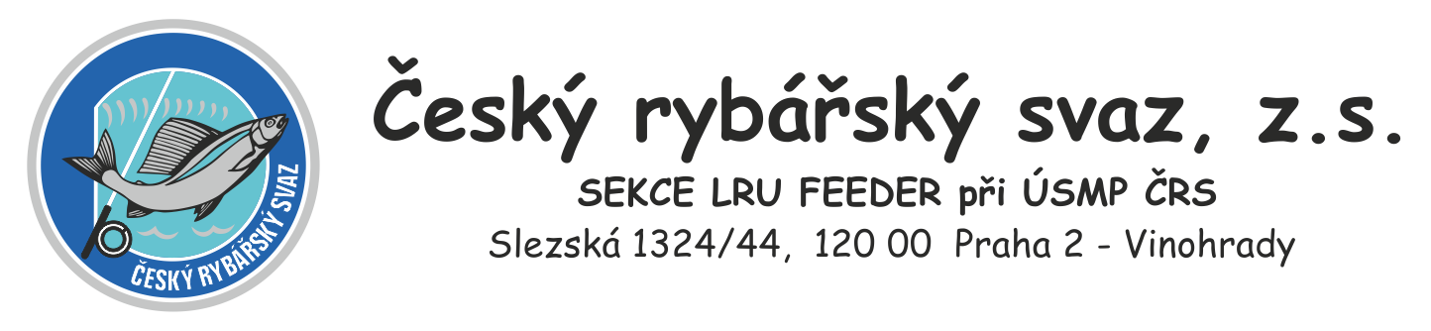
Přihláška do divize ÚSMP ČRS v LRU feeder na rok 2022
název teamu pro rok 2022 logo

Informace k přihlášce
Za datum přijetí přihlášky se považuje datum přijetí platby na účet. Seznam přihlášených družstev bude zveřejněn na www.rybsvaz.cz . Náhradníci do divizních soutěží mohou být na soupisku zapsáni dodatečně za předpokladu, že jsou registrováni.
Dle Usnesení Republikové Rady 94/16 …..v názvu teamu musí být obsažen název ČRS, ÚS, MO…

logo můžete odeslat jako
Pč. | Č. reg. | Příjmení a jméno závodníka | Domovská org. ČRS
1.
2.
3.
4.
5.
6.
7.
8.

Soupiska teamu: divize ÚSMP ČRS pro rok 2022
Kapitán teamu:
adresa:
telefon:
e-mail:
Vyplněnou přihlášku pošlete na e-mail: mirek.stejskal@seznam.cz Uzávěrka přihlášek je do 01.června 2022.
Startovné za team ve výši 2.400,- Kč zašlete na účet pořadatele u Air Bank, č. ú.: 1697484037/3030.
Do zprávy pro příjemce uveďte název týmu, aby mohla být vaše platba identifikována !!!
Odesláním přihlášky na seriál závodů divize LRU feeder kapitán teamu potvrzuje, že všichni jeho členové byli seznámeni se Soutěžním a Závodním řádem platným pro rok 2022 a zavazují se je dodržovat.
Záznamy pořadatele: (nevyplňovat – určeno pro záznamy pořadatele)
Odsouhlasení změny názvu: ANO NE důvod:
Odsouhlasení jiných změn: ANO NE důvod:
Přihláška došla dne: Startovné uhrazeno dne:

